建设项目竣工环保验收
监测表
罗环(验)测第20150405号

项目名称：罗定市米乐星娱乐有限公司建设项目
委托单位：罗定市米乐星娱乐有限公司

罗定市环境保护监测站
2015年4月

承担单位：罗定市环境保护监测站
站 长： 谭伟智
项目负责人： 谭伟智
编 写： 肖隆庚
复 核：
审 核：
审 定：

参与人员：谭伟智、盘裕富、郭 赤、肖隆庚、钟永贤、彭昱翔

本站通讯资料：
电话：0766—3831722
传真：0766—3823754
邮编：527200
地址：广东省罗定市龙园路129号

表一、建设项目基本情况
建设项目名称 | 罗定市米乐星娱乐有限公司建设项目
建设单位名称 | 罗定市米乐星娱乐有限公司 |  | 地址 | 罗定市园前路3号
建设项目性质 | 新建 （√） 改扩建 技改 迁建
主要产品及生产能力 | 经营KTV娱乐服务项目
环评时间 | 2014.8 | 开工时间 |  |  | 2014.11
投入试生产时间 | 2015.2 | 现场监测时间 |  |  | 2015.4.21-22
环评报告表审批部门 | 罗定市环境保护局 | 环评报告表  编制部门 |  |  | 河南蓝森环保科技有限公司
环保设施设计单位 | ―― | 环保设施  施工单位 |  |  | ――
投资总概算 | 210万 | 环保投资总概算 |  |  | 10万 | 比例 | 4.76%
实际总投资 | 210万 | 实际环保投资 |  |  | 10万 | 比例 | 4.76%
验收监测依据 | 1、中华人民共和国国务院，253号令，《建设项目环境保护管理条例》，1998年12月；  2、国家环境保护总局，13号令，《建设项目竣工环境保护验收管理办法》，2001年12月；  3、国家环境保护总局，环发[2000]38号文，《关于建设项目环境保护设施竣工验收监测管理有关问题的通知》，2000年2月；  4、广东省人大常委会《广东省建设项目环境保护管理条例》，1997年9月22日修订；  5、河南蓝森环保科技有限公司，《罗定市米乐星娱乐有限公司建设项目环境影响报告表》，2014年8月；  6、罗定市环境保护局，罗环函[2014]87号，《罗定市米乐星娱乐有限公司建设项目环境影响报告表审批意见的函》，2014年11月；  7、罗定市米乐星娱乐有限公司建设项目竣工环境保护验收监测委托书。

表二、验收监测评价标准
一、废气执行标准
本项目废气主要为餐厅厨房产生的油烟废气排放执行《饮食业油烟排放标准（试行）》（GB18483-2001）中表2小型餐饮企业单位排放限值。油烟最高允许排放浓度为2.0mg/m3，油烟净化设施最低去除效率为60%。

二、噪声评价标准
噪声项目验收监测评价执行国家标准《社会生活环境噪声排放标准》（GB22337-2008）2类标准限值，详见表1。
表1 噪声评价标准 等效声级Leq[dB(A)]
类别 | 昼间 | 夜间
Ⅱ | 60 | 50

表三、生产工艺流程、主要污染工序及处理设施
- 工程概况
罗定市米乐星娱乐有限公司建设项目由罗定市米乐星娱乐有限公司投资建设，位于罗定市园前路3号（第二、三、四、五层）。本项目占地面积为500㎡，营业面积约2000㎡，设有厨房面积约为25㎡，共设置量贩式KTV房56间，其中小房14间约15~17㎡/间，中房23间约19~21㎡/间，大房17间约22~28㎡/间，VIP房1间约33㎡，总统房1间约69㎡。本项目总投资210万元，拟招聘员工30人，环保投资10万元。
其中本项目第二层设有前台和KTV包间14间等，其中KTV包间小房5间、中房4间、大房3间、VIP房1间、总统房1间。第三层设有厨房、员工餐厅和KTV包间14间等，其中KTV包间小房5间、中房5间、大房4间。第四层设有KTV包间14间等，其中KTV包间小房2间、中房7间、大房5间。第五层设有KTV包间14间等，其中KTV包间小房2间、中房7间、大房5间。
供电系统：本项目用电由市政电网提供，预计用电5万度/年。
暖通：本项目KTV包间均采用分体空调，不设置中央空调、冷却塔等。

- 工艺流程简述（图示）：
袋装食物、酒水消费
顾客买单离开
清理、整理设备
点唱
音响设备开启

N1 S1 S1
污染物表示符号：
固废：S1果皮、纸屑、饮料以及食物的包装材料
噪声：N1设备噪声

主要污染工序
（1）本项目废水主要为工作人员及顾客洗手、厕所冲洗等生活污水。本项目的生活污水进入化粪池处理后经市政污水管网进入罗定市生活污水处理厂集中处理。
（2）废气：
本项目设基准炉头数2个，1台2眼的电炸炉和1台2眼的电炒炉，都为清洁能源，本项目均提供凉拌性食品，厨房产生少量油烟。
（3）本项目噪声源主要为音响、通风机、空调室外机等设备运行过程中产生的噪声，另外还有人员活动产生的噪声。
（4）本项目产生的固废主要为职工和顾客产生的生活垃圾。

三、处理设施
1、废水治理
废水排入已建成的化粪池处理后排入城市污水排水管网。

2、噪声治理
本项目噪声采用以下治理措施：①消声、吸声、隔声等综合降噪设施，墙体采用吸声材料、增加隔音棉、使用隔声板，采用吸声吊顶同时加设隔声材料；②本项目地面铺上地毯进行减振降噪，本项目KTV歌房都密闭，不设窗户，并对门进行隔声、吸声处理；③KTV包厢里的音响设备摆放的位置，必须离开墙体，采用专业音响支架把音箱悬空，避免音响产生的低频震动通过墙体向上传，同时各种设备采用柔性连接，尽量减少振动；④定期维护、管理好门、窗，使其不致破损；加强管理，确保本项目运营时门、窗关闭，防止噪声外泄；
- 油烟废气治理
本项目主要废气为厨房以电为煮食能源，厨房烹调过程中将会产生少量油烟废气，采用集气罩收集后经高效静电除油烟装置处理达标，再接驳至内置烟管引至天面高空排放。
4、固废治理
本项目产生的固废主要为职工和顾客产生的生活垃圾，经统一收集后由环卫部门统一清运处理。

四、监测工况
验收监测时，本项目正常营业，共有45间KTV包厢营业，工况为80.4%，符合原国家环保总局《关于建设项目环境保护设施竣工验收监测管理有关问题的通知》(环发[2000]38号)中“验收监测应在工况稳定、生产负荷达设计生产能力负荷的75%以上”的环保验收要求。

表四、项目验收监测结果
一、废水验收监测结果
本项目废水主要为工作人员及顾客洗手、厕所冲洗等生活污水，废水量较少，环境影响较小，生活污水进入化粪池处理后经市政污水管网进入罗定市生活污水处理厂集中处理。
由于本项目的废水环保设施化粪池全封闭，无法进行取样，同时本项目的生活污水对环境影响较小且排入市政管网，故不对本项目废水进行评价。

- 废气验收监测结果
本项目废气主要为厨房产生的少量油烟废气，监测结果见表2。
表2 油烟废气浓度及去除率监测结果
餐饮油烟废气均符合《饮食业油烟排放标准（试行）》（GB18483-2001）标准。
监测点位 | 监测  序号 | 烟气流量  m³/h | 实测浓度  mg/m³ | 折算浓度  mg/m³ | 除油效率  %
餐饮油烟净化器  进口 | 1 | 6000 | 4.21 | 6.32 | --
餐饮油烟净化器  进口 | 2 | 5984 | 4.36 | 6.52 | --
餐饮油烟净化器  进口 | 3 | 5964 | 3.49 | 5.20 | --
餐饮油烟净化器  进口 | 4 | 5989 | 4.23 | 6.33 | --
餐饮油烟净化器  进口 | 5 | 5942 | 4.03 | 5.99 | --
餐饮油烟净化器  进口 | 平均值 | -- | -- | --
餐饮油烟净化器  进口 | 达标情况 | -- | -- | -- | --
油烟排气筒出口 | 1 | 5149 | 1.32 | 1.96 | 69.2
油烟排气筒出口 | 2 | 5169 | 1.33 | 1.98 | 69.6
油烟排气筒出口 | 3 | 5175 | 1.32 | 1.97 | 62.0
油烟排气筒出口 | 4 | 5158 | 1.23 | 1.83 | 71.2
油烟排气筒出口 | 5 | 5155 | 1.31 | 1.95 | 67.4
油烟排气筒出口 | 平均值 | -- | 1.30 | 1.94 | 67.9
油烟排气筒出口 | 达标情况 | -- | -- | 达标 | 达标
验收标准 |  | -- | -- | 2.0 | 60
注：1）本项目有2个基准灶头。
2）油烟折算浓度是折算为单个灶头基准排风量时的排放浓度。
3）根据《饮食业油烟排放标准（试行）》（GB18483-2001）对分析结果进行处理。
厨房油烟废气均符合《饮食业油烟排放标准（试行）》（GB18483-2001）标准。

三、噪声验收监测结果
分别在项目四周边界外1米，高度1.2米处布设噪声监测点。监测点布设见图1，监测结果见表3。
表3 噪声监测结果

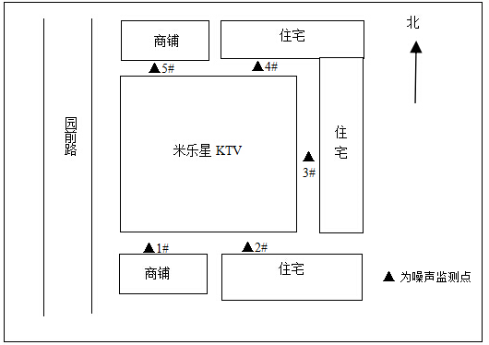
测点  编号 | 测点  名称 | 主要声源 | 昼间LAeq dB(A) |  |  | 夜间LAeq dB(A)
测点  编号 | 测点  名称 | 主要声源 | 日期 | 测定值 | 平均值 | 日期 | 测定值 | 平均值
▲1# | 界外1米 | 混合 | 4.21 | 59.8 | 59.7 | 4.21 | 48.7 | 49.0
▲1# | 界外1米 | 混合 | 4.22 | 59.6 | 59.7 | 4.22 | 49.3 | 49.0
▲2# | 界外1米 | 混合 | 4.21 | 58.8 | 58.5 | 4.21 | 46.8 | 46.5
▲2# | 界外1米 | 混合 | 4.22 | 58.1 | 58.5 | 4.22 | 46.2 | 46.5
▲3# | 界外1米 | 混合 | 4.21 | 57.9 | 57.8 | 4.21 | 46.1 | 45.8
▲3# | 界外1米 | 混合 | 4.22 | 57.7 | 57.8 | 4.22 | 45.4 | 45.8
▲4# | 界外1米 | 混合 | 4.21 | 57.6 | 57.5 | 4.21 | 45.9 | 45.9
▲4# | 界外1米 | 混合 | 4.22 | 57.3 | 57.5 | 4.22 | 45.8 | 45.9
▲5# | 界外1米 | 混合 | 4.21 | 59.2 | 59.3 | 4.21 | 49.2 | 49.0
▲5# | 界外1米 | 混合 | 4.22 | 59.4 | 59.3 | 4.22 | 48.7 | 49.0
GB22337-2008中2类标准 |  |  | 60 |  |  | 50
图1 噪声监测布点图

表五、环保检查结果
- 经检查，该项目基本落实环评建议及环保局批复的要求。
- 固体废弃物综合利用处理
固体废物采取分类处置，综合利用原则，不能利用的生活垃圾每天由当地环卫队收集后，送至罗定市垃圾卫生填埋场进行集中处理。
- 噪声治理
本项目采用了封闭式经营，使用隔音门，墙体采取消声处理，对设备采取减振降噪处理。
- 废水治理
废水排入已建成的化粪池处理后排入城市污水排水管网。
- 废气治理
本项目的废气为厨房产生的少量油烟废气，油烟废气采用配套油烟收集装置及高效静电除油烟装置，使厨房油烟废气排放符合《饮食业油烟排放标准（试行）》（GB18483-2001）相关标准后由烟管连接商业楼内置烟道井引至天面高空排放。

表六、验收监测结论及建议
结论：
由监测结果可见：
（1）油烟废气排放符合《饮食业油烟排放标准（试行）》（GB18483-2001）表2小型餐饮企业排放限值。
（2）噪声项目监测结果达到国家标准《社会生活环境噪声排放标准》（GB22337-2008）中2类标准限值

建议：
- 做好计划，确保各污染项目达标排放。
- 加强员工的环保意识教育，提高环保管理水平。
- 健全环保资料档案。
- 做好固体废弃物的管理工作。
- 注意保护好环保设备，确保污染物达标排放。

综上所述，本项目基本能按照设计要求做好环保建设，但仍须加强环境管理工作，尽可能避免项目对周围环境的影响。

附件1 环评批复
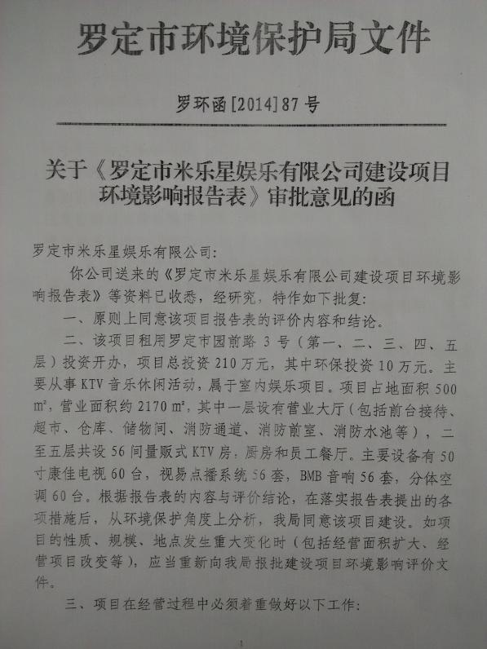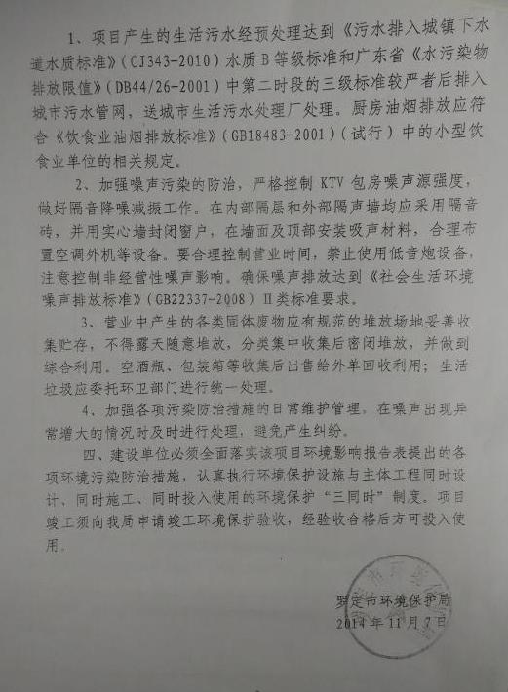

附件2 建设项目环境保护“三同时”竣工验收登记表

建设项目环境保护“三同时”竣工验收登记表
编号： 验收类别：验收表√ 审批经办人：
建设项目名称 |  |  |  | 罗定市米乐星娱乐有限公司建设项目 |  |  |  |  |  |  | 建设地点 |  |  | 罗定市园前路3号
建设单位 |  |  |  | 罗定市米乐星娱乐有限公司 |  |  |  |  | 邮编 |  | 527200 |  |  | 电话
行业类别 |  |  |  |  |  |  |  |  | 项目性质 |  | 新建√、改扩建、技术改造
设计生产能力 |  |  |  |  |  |  |  |  | 建设项目开工日期
实际生产能力 |  |  |  |  |  |  |  |  | 投入试运行日期 |  |  |  |  |  | 2015.2
控制区 |  | －－ |  | 报告书（表）审批部门 |  |  | 罗定市环境保护局 |  | 文号 |  | 罗环函[2014]87号 |  |  |  | 时间 |  | 2014.11
初步设计审批部门 |  |  |  | ― |  |  |  |  | 文号 |  | － |  |  |  | 时间 |  | －
环保验收审批部门 |  |  |  | 罗定市环境保护局 |  |  |  |  | 文号 |  | 申请书批复 |  |  |  | 时间
环评报告书（表）编制单位 |  |  |  | 河南蓝森环保科技有限公司 |  |  |  |  | 投资总概算 |  | 210万元
环保设施设计单位 |  |  |  | ― |  |  |  |  | 环保投资总概算 |  | 10万元 |  |  | 比例 |  |  | 4.76％
环保设施施工单位 |  |  |  | ― |  |  |  |  | 实际总投资 |  | 210万元
环保设施监测单位 |  |  |  | 罗定市环境保护监测站 |  |  |  |  | 环保实际投资 |  | 10万元 |  |  | 比例 |  |  | 4.76％
新增废水处理设施能力 |  |  |  | 吨/日 |  |  |  |  | 新增废气处理设施能力 |  |  |  |  | 标立方米/时
污 染 控 制 指 标
控制项目 | 原有排放量⑴ |  | 新建部分产生量⑵ |  | 新建部分处理削减量⑶ | 以新带老削减量⑷ |  | 排放增减量⑸ | 排放总量⑹ | 允许排放量⑺ |  | 区域削减量⑻ | 处理前浓度⑼ |  |  | 实际排放浓度⑽ |  | 允许排放浓度⑾
废水
汞
镉
铅
六价铬
氰化物
COD_{Cr}
石油类
废气
SO₂
粉尘
烟尘
固废
单位：废气量：×10⁴标米³/年；废水、固废量：万吨/年；水中汞、镉、铅、砷、六价铬、氰化物为千克/年，其他项目均为吨/年；废水中污染物浓度：毫克/升；废气中污染物浓度：毫克/立方米
注： 此表由监测站填写，附在监测报告最后一页，此表最后一格为该项目的特征污染物。
表中：⑸＝⑵－⑶－⑷、⑹＝⑵－⑶＋⑴－⑷

